Міністерство освіти і науки України

Дніпровський національний університет імені Олеся Гончара

Факультет прикладної математики

Кафедра компʼютерних технологій

**ЗВІТ З ЛАБОРАТОРНОЇ РОБОТИ № 1**

**з курсу «Обчислювальна геометрія та комп'ютерна графіка»**

**на тему «Завантажити OpenGL бібліотеки»**

**Варіант № 14**

Виконав:

студент гр. ПА-22-2

Овдієнко Андрій

Дніпро

2024

**Зміст**

**1. Постановка задачі** 3

**2. Опис розв’язку** 4

**3. Код програми** 24

**4. Керівництво користувача** 27

**5. Тестовий приклад** 28

**1. Постановка задачі**

1. Ознайомитись з можливостями графічної бібліотеки OpenGL. Розібратися з особливостями підключення бібліотеки GLFW.
2. За допомогою шаблону програми (RAINBOW) [<https://github.com/KnightDanila/GraphicProjects_OpenGL_Shaders_GLSL/tree/master/Lesson1/Task01Src>] - розглянути та запустити код, та виконати наступні завдання.
3. За допомогою функції glfwWindowHint(...) підключити OpenGL 3.3 чи іншої версії, яку підтримує ваш GPU.
4. Додати у консоль вивід:
   1. Hello OpenGL
   2. Author:Vasya Pupkin
5. Створити вікно glfwCreateWindow(...) розміром 640х480, та назвою "Lesson 01 - RAINBOW - Вася Пупкін ПК-13-03".

**2. Опис розв’язку**

У якості рафічної бібліотеки для роботою з OPENGL було обрано SFML. Бо це кросплартформена бібліотека. Для її завантаення було взято [source code](https://www.sfml-dev.org/download/sfml/3.0.0/#linux) із сайту [SFML](https://www.sfml-dev.org/) для версії (3.0.0).

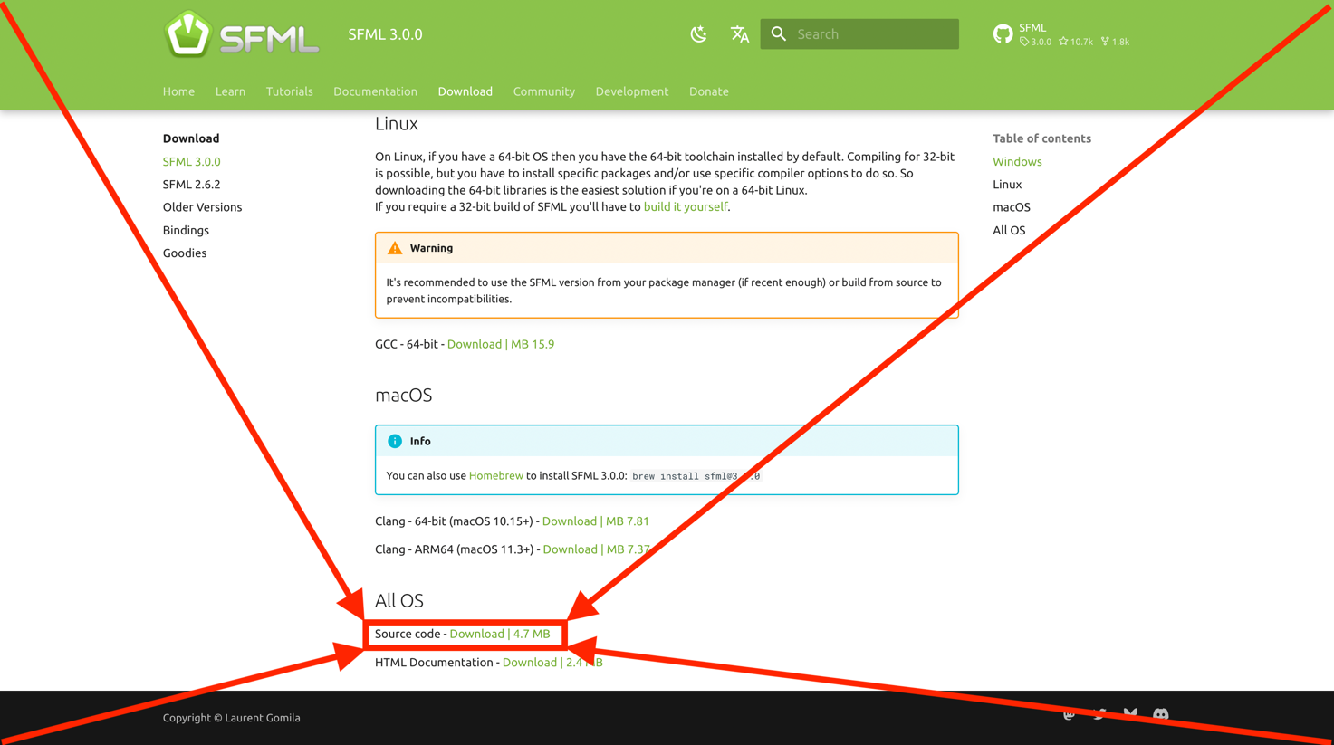

Рисунок 1 – Source code для збирання бібліотеки самому.

Розархівовуємо цей архів.

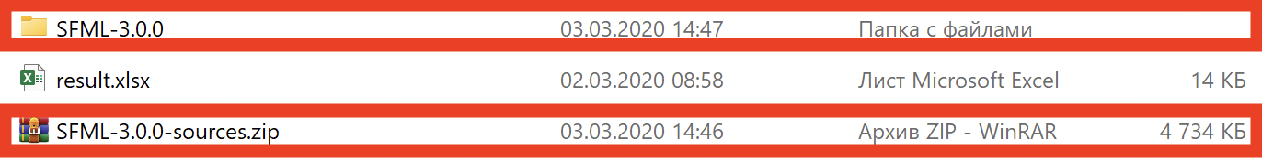

Рисунок 2 – Завантажений архів.

Знаходимо каталог із файлом: “CMakeLists.txt”.

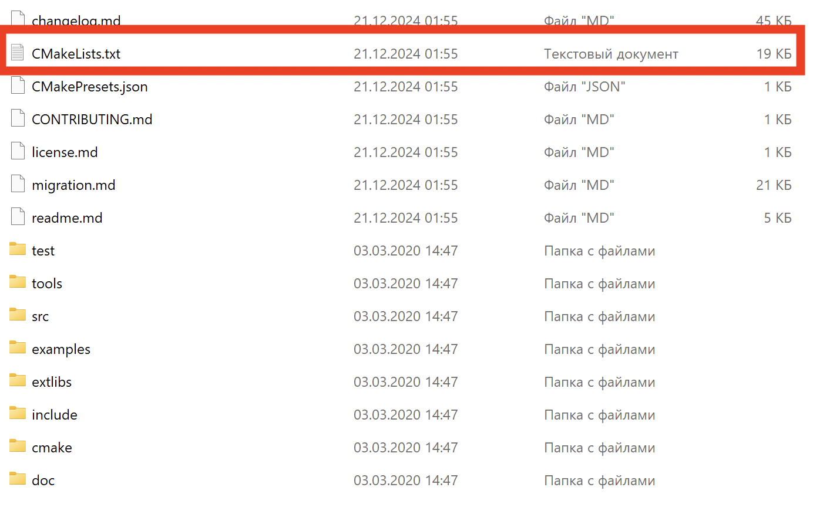

Рисунок 3 – Каталог із файлом “CMakeLists.txt”

Створюємо у тут папку “build”. А в ній папки “x86-s” i “x64-s” (-s – типу зі статичною лінковкою).

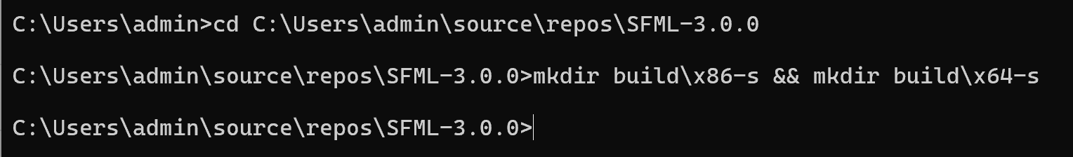

Рисунок 4 – Створення відповідних папок: “build”, “x86-s” i “x64-s”.

Тепер відкриваємо Cmake-gui. Надаємо шлях до нашого “CMakeLists.txt”.

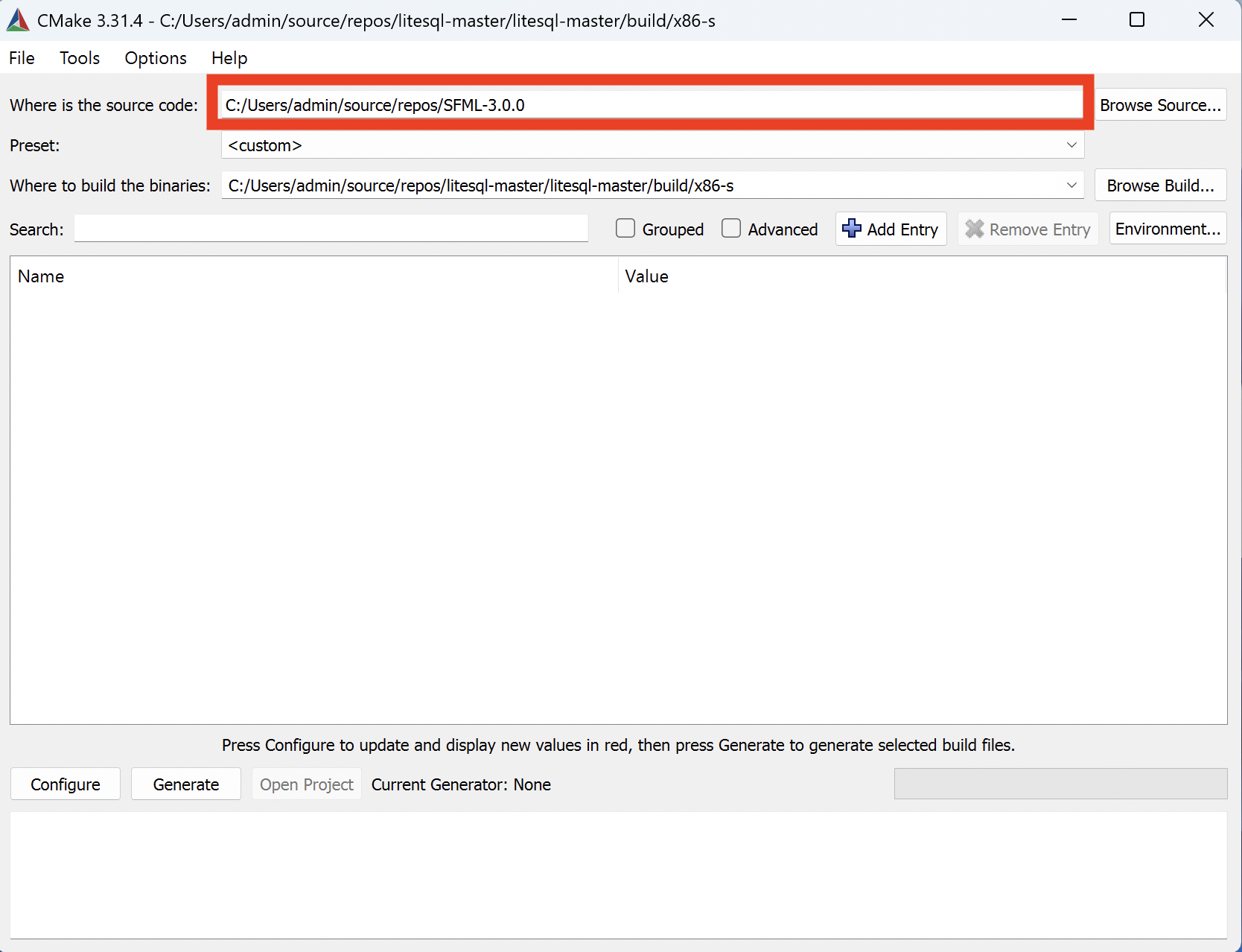

Рисунок 5 – Вказуємо шлях до “CMakeLists.txt”.

Тепер місце де буде створена наша бібліотека. В даному випадку ми робимо це для Win32 (x86). Прописуємо шлях до нашої папки build і x86-s.

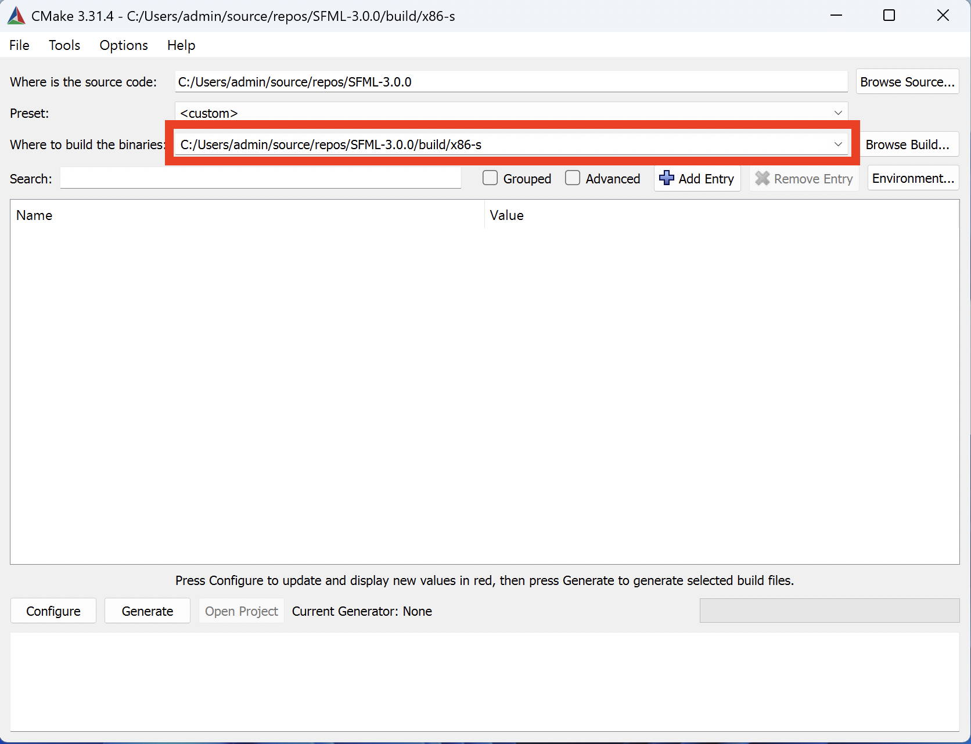

Рисунок 6 – Вказуємо місце збирання бібліотеки для Win32.

І натискаємо на кнопку: “Configure”.

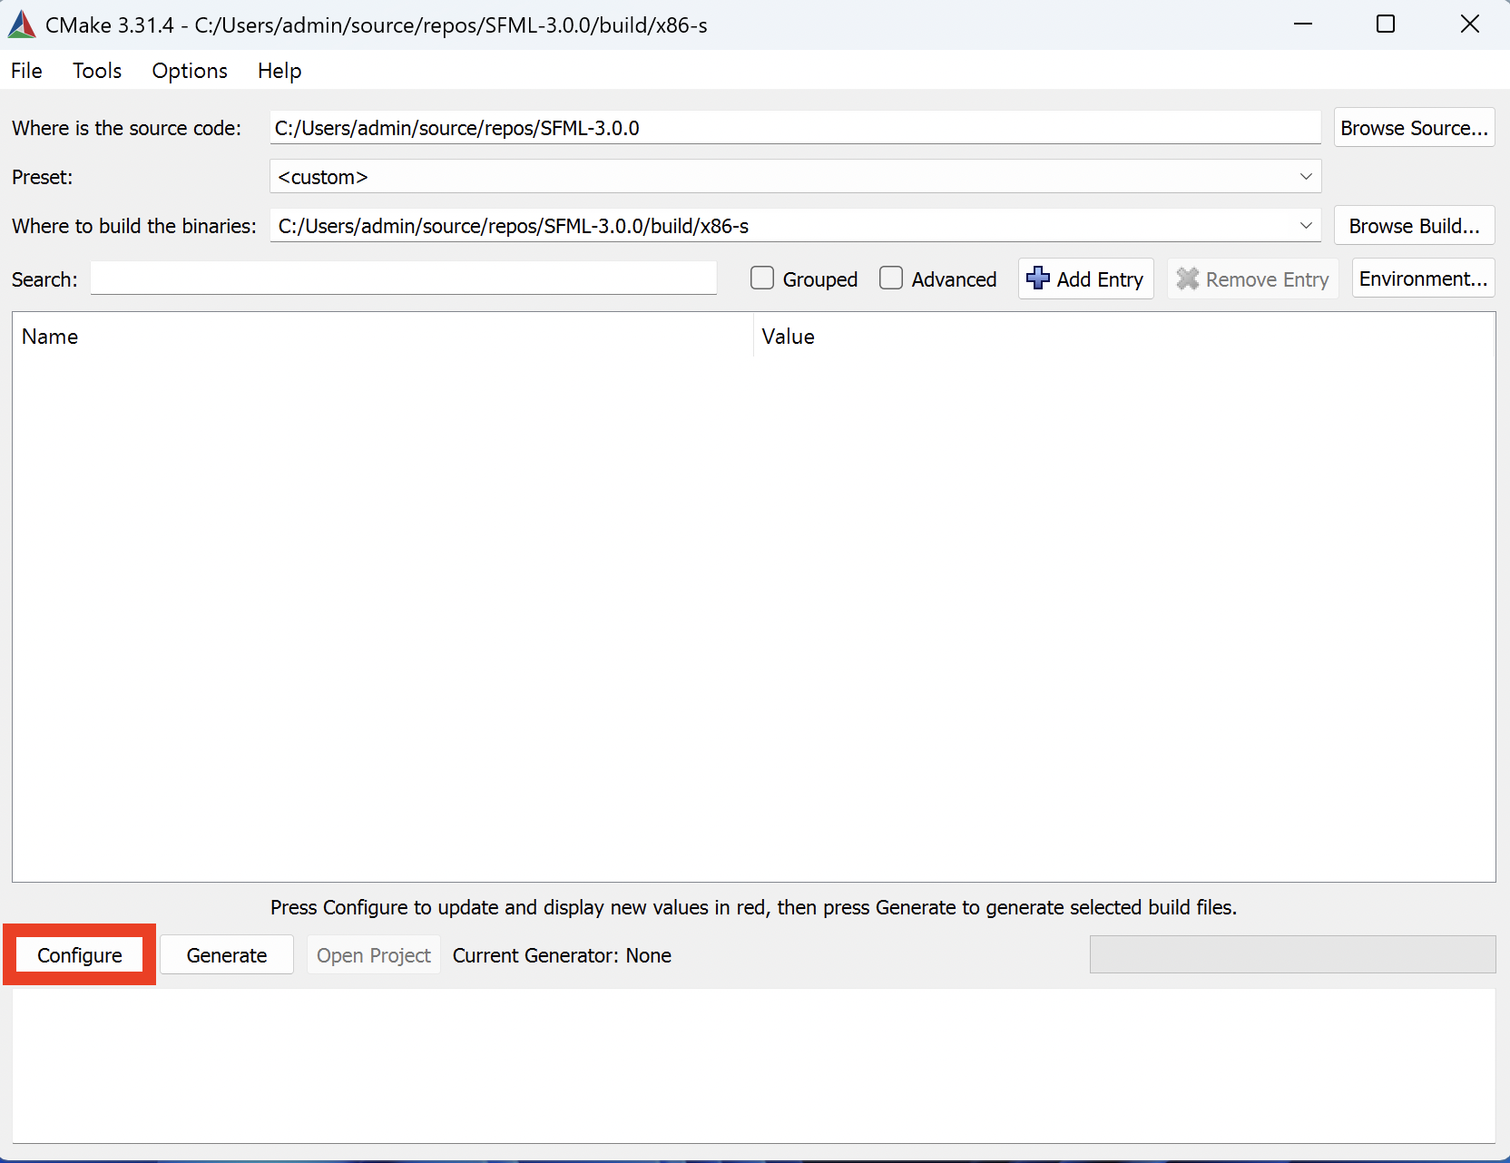

Рисунок 7 - Ккнопка: “Configure”.

Далі обираємо під що ми збираємо (VS 2022) та яку систему (Win32).

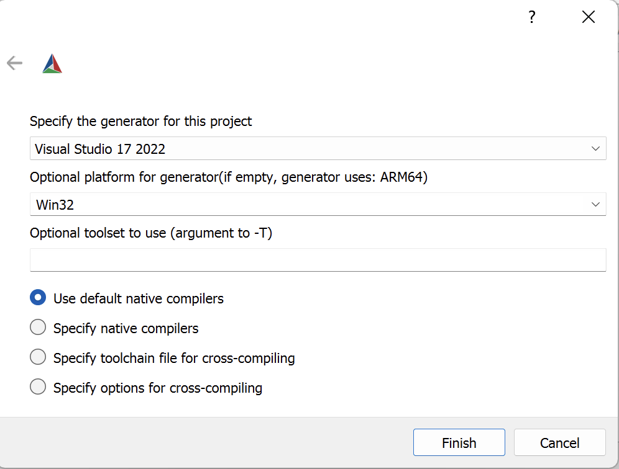

Рисунок 8 – Налаштування зборки CMake.

Натискаємо “Finish”. Усе стане червоним. Ми не хвилюємося, а обираємо параметри (ON): ” SFML_BUILD_EXAMPLES”, “SFML_USE_STATIC_STD_LIBS” - і натискаємо знов Configure. І коли все знов стало білим натискаємо на “Generate”.

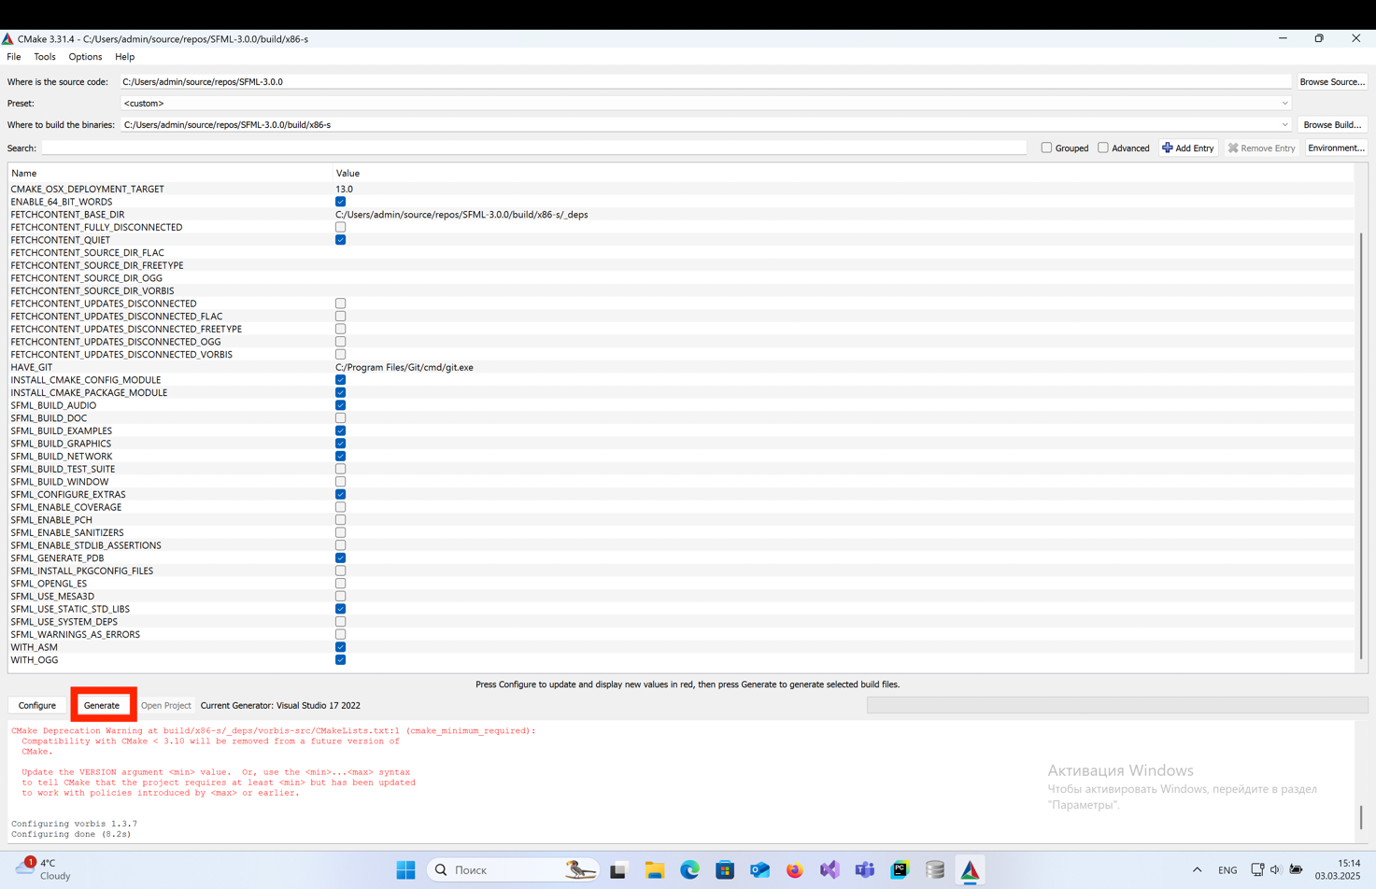

Рисунок 9 – Створюємо бібліотеку для Win32.

Повторюємо все те саме для x64.

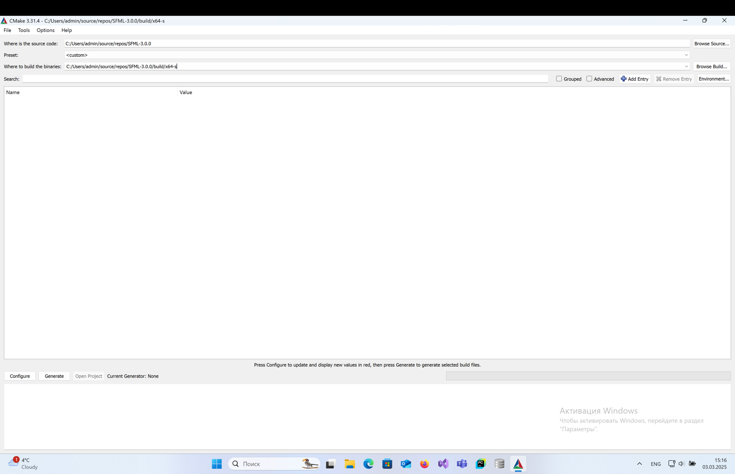

Рисунок 10 – Обираємо папку build/x64-s.

Знов Configure. І обираємо плартформу x64.

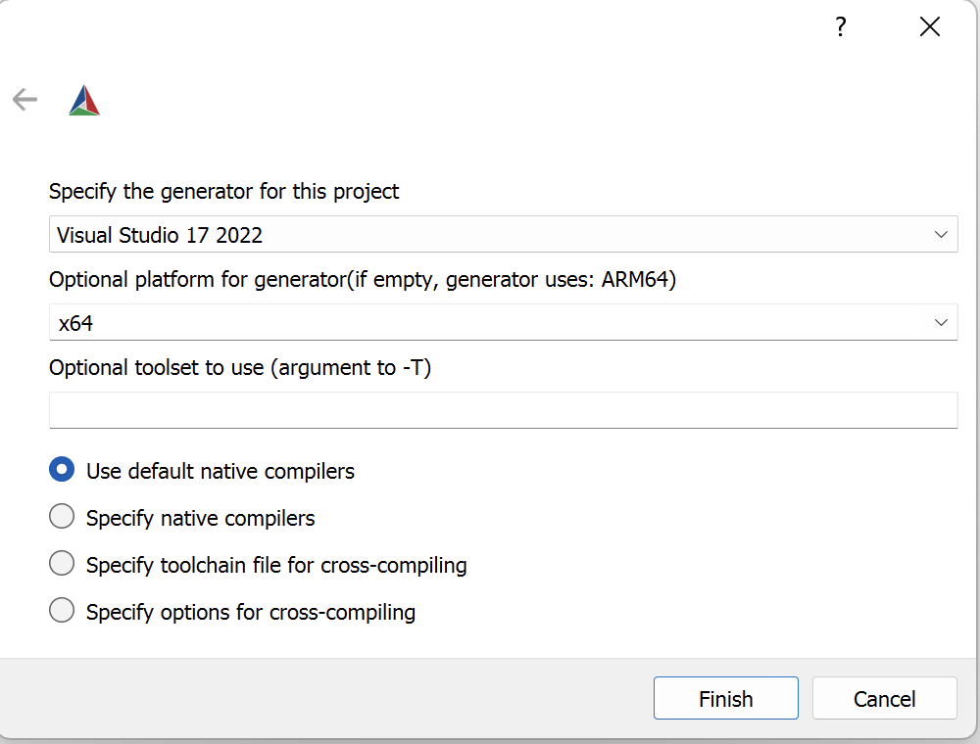

Рисунок 11 – Налаштування зборки CMake.

А далі все те саме.

Зʼявилися файли у папках build\x86-s i build\x64-s. Нам потрібні SFML.sln.

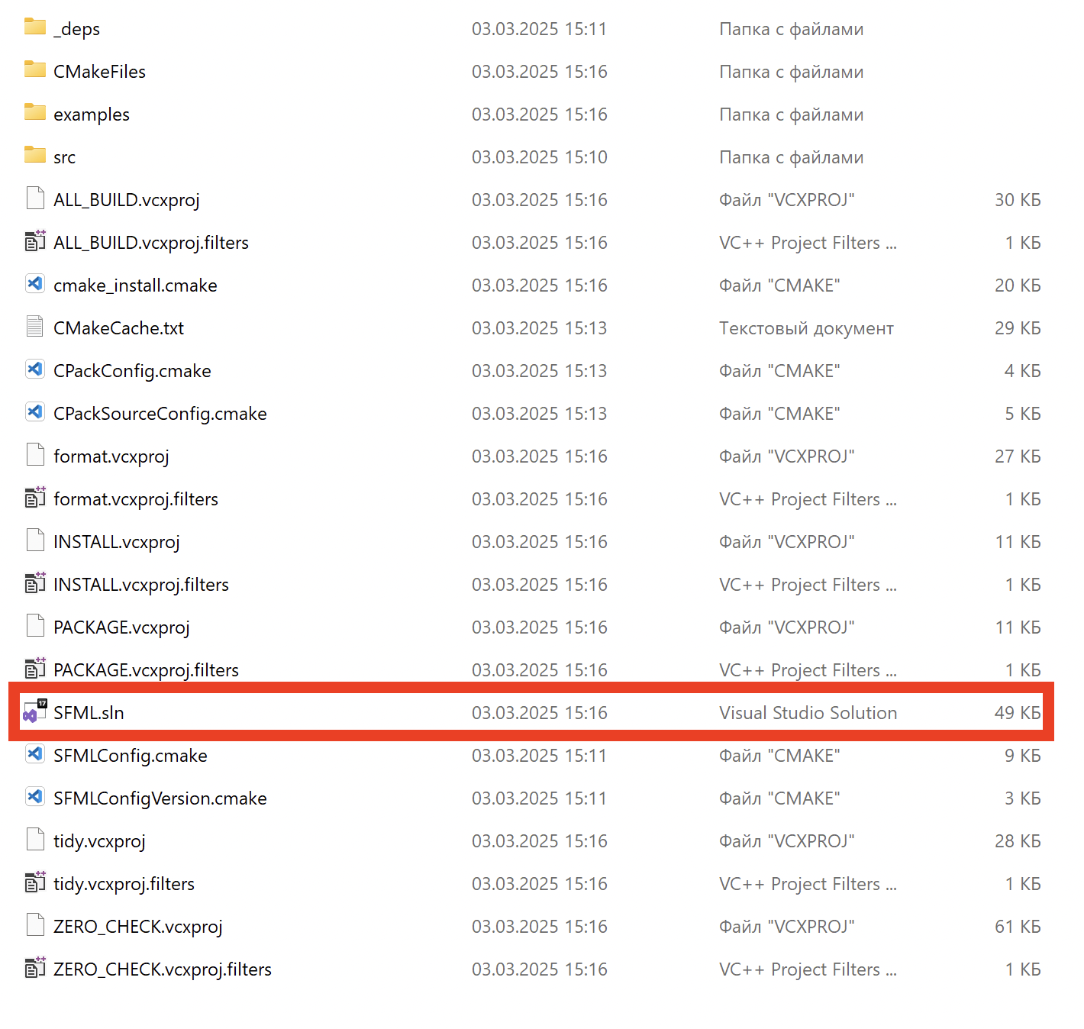

Рисунок 12 - SFML.sln файл в папці build\x86-s i. build\x64-s.

Треба їх запустити у Visual Studio та зібрати для debug i release.

Відкриваю файл, який знаходиться у build\x-86-s.

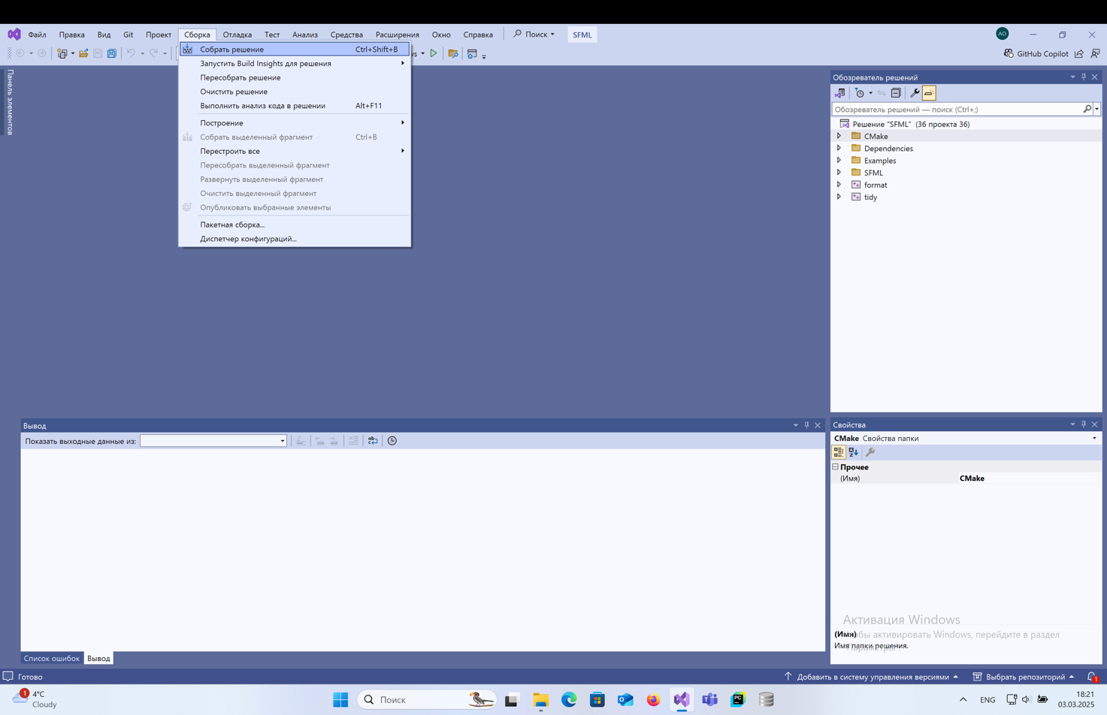

Рисунок 13 – SFML.sln файл який слід зібрати як для Debug, так і для Release, як для Win32 так і для x64 – однакого.

Якщо все зроблено правильно, то у папках build\x86-s\lib та build\x64-s\lib зʼявляться папки Debug i Release, а в них відповідні lib файли які слід підключити для статичної лінковки. Тепер створимо звичайний консольний проект на С++. І ту папку SFML-3.0.0 перенесемо у папку з проектом.

Тепер слід підключити готоіу бібліотеку. Заходимо у проект та його властивості.

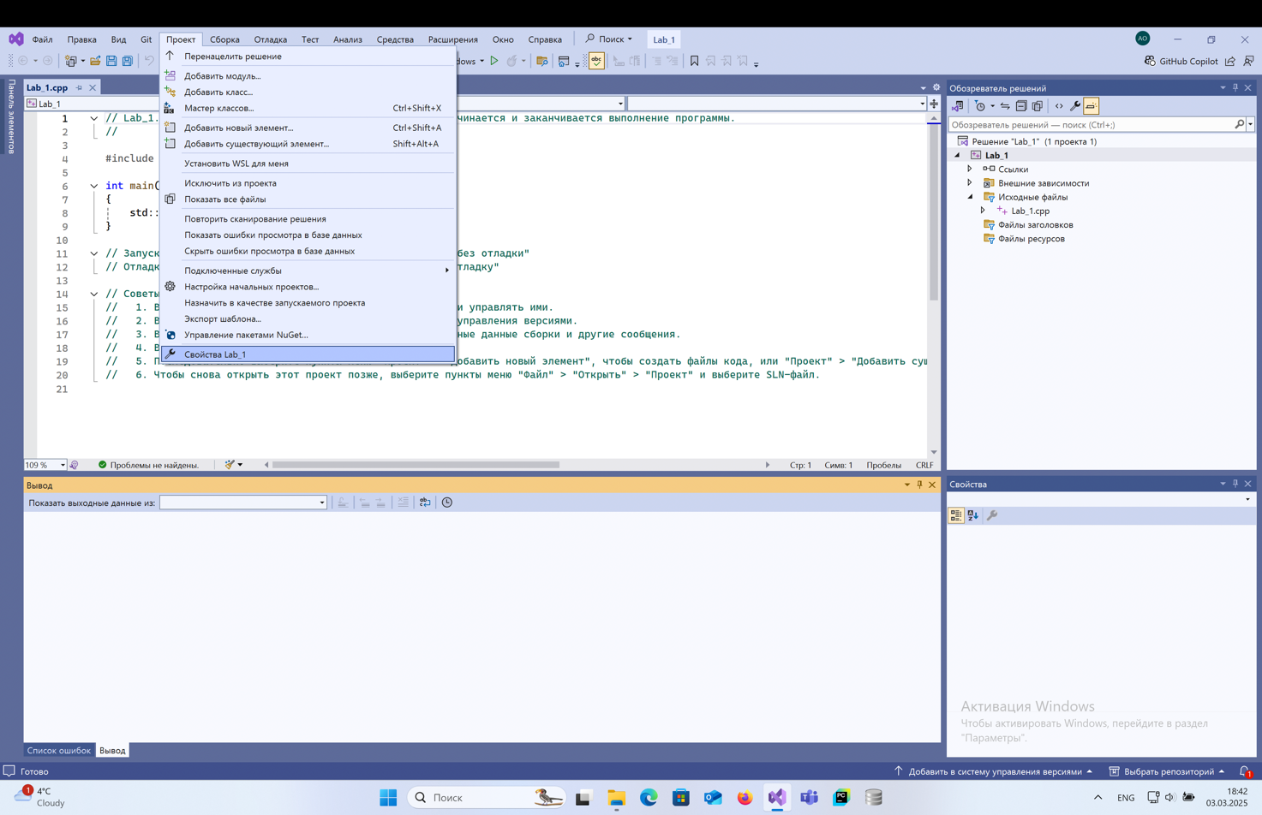

Рисунок 14 – Властивості проекта.

Слід вибрати для всіх конфігураційта всіх плартформ останню версію C++.

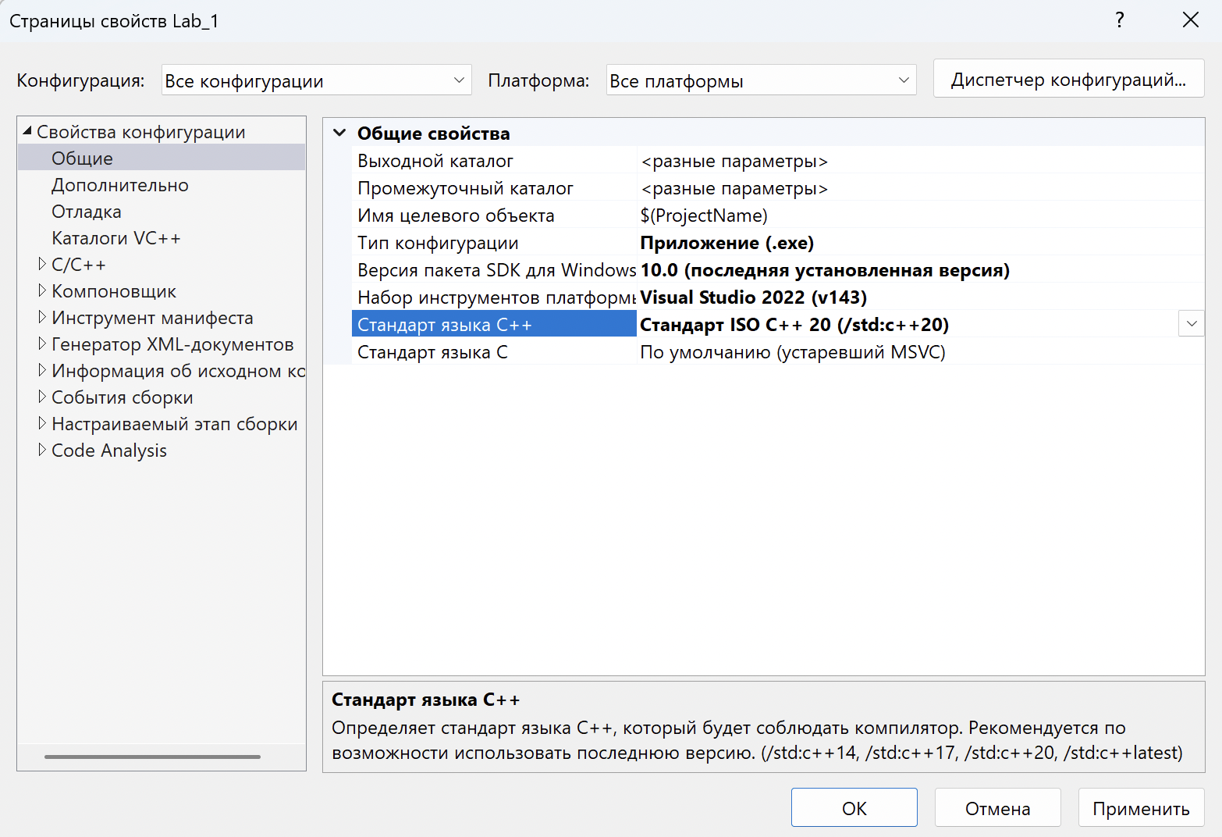

Рисунок 15 – Встановлення останньої версії С++.

І натискаємо применити. Тепер знов для всіх слід вибрати C/C++ спільні додаткові каталоги та додаткові залежності – прописати шлях до SFML/include.

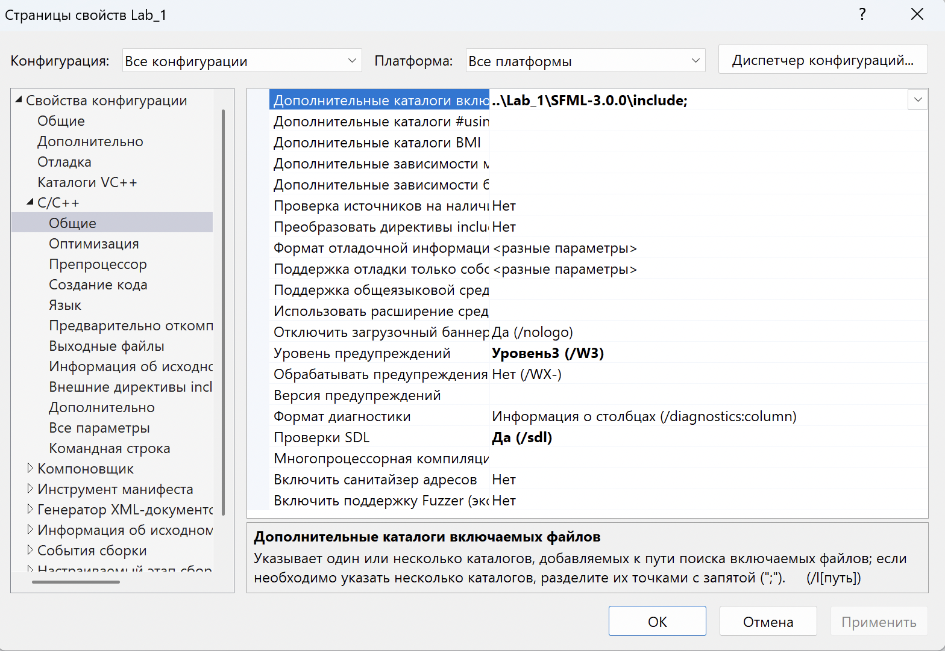

Рисунок 16 – Підключення заголовкових файлів, відносним шляхом (Lab_1 – назва проекту).

Далі переходимо у розділ C/C++ створення коду. І у розділ визначення предпроцесора слід додати макрос: “SFML_STATIC;”.

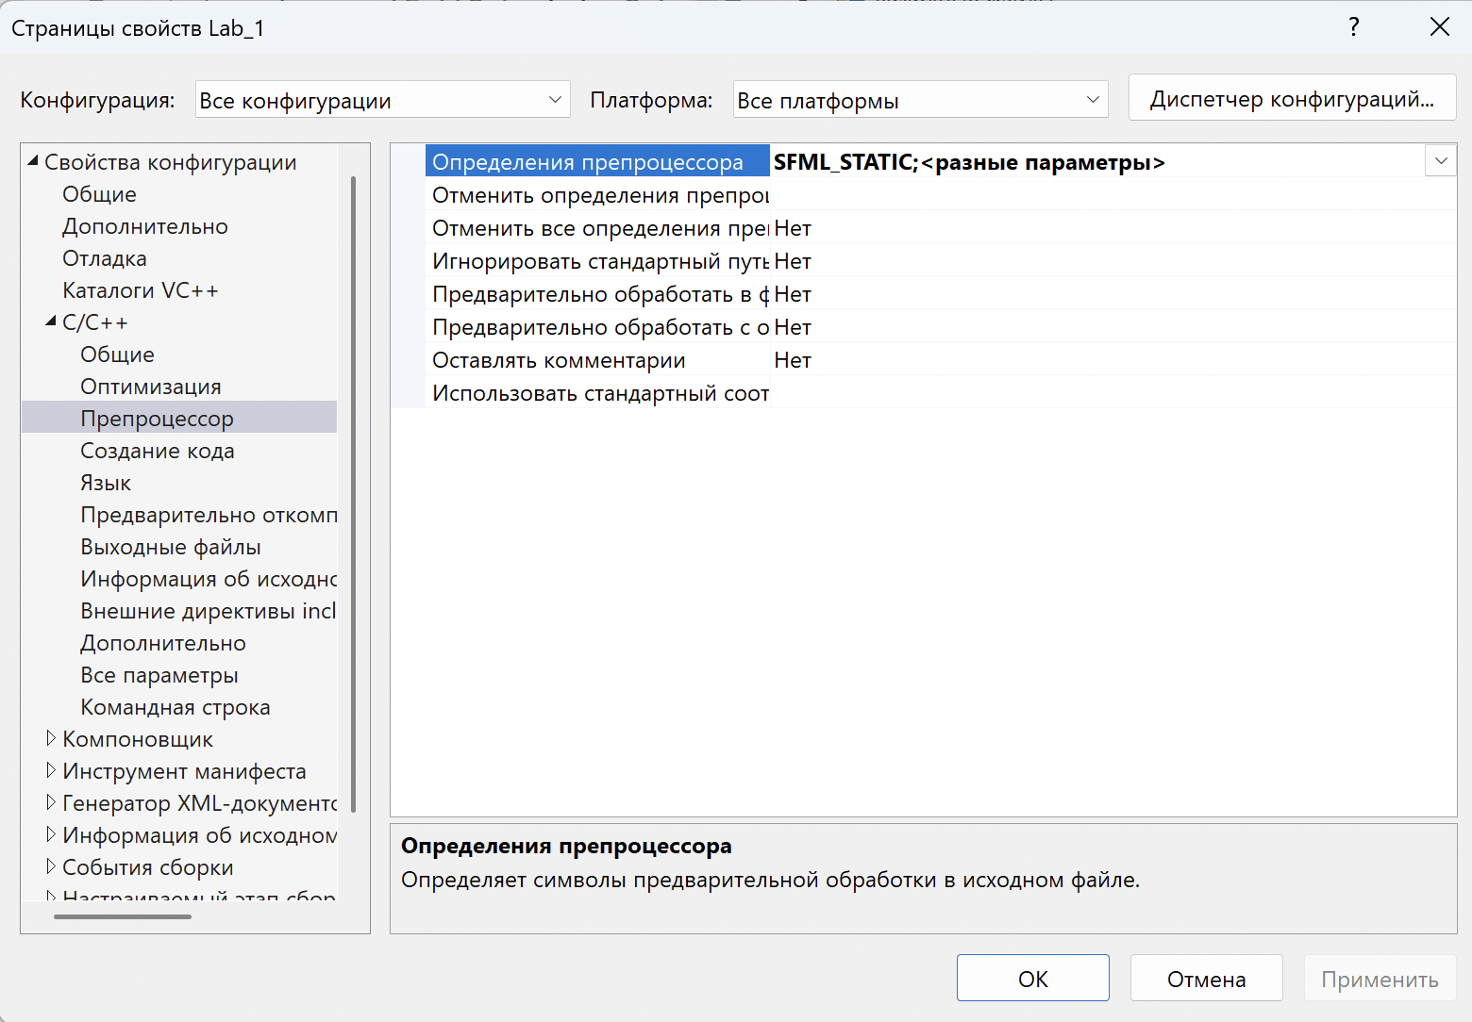

Рисунок 17 – Встановлення макросу.

Тепер переходимо до лінкера загальні. І у додаткові каталоги бібліотек слід додати шляхи до наших lib файлів для Debug (x-64 i Win32), Release (x-64 i Win32). Я це зробив відносними шляхами – це значить, що запуститься на будь-якому іншому пристрої мій проект.

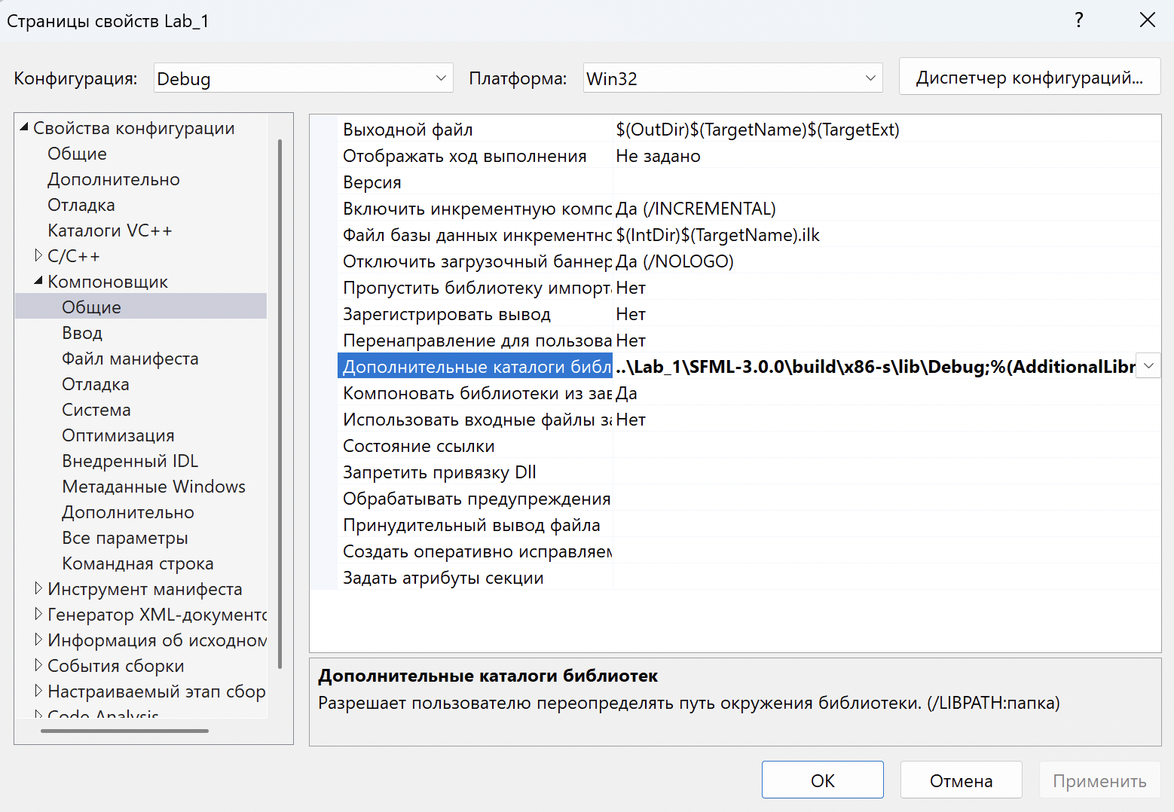

Рисунок 18 – Вказуємо шлях, де шукати бібліотеки для Win32 (Debug).

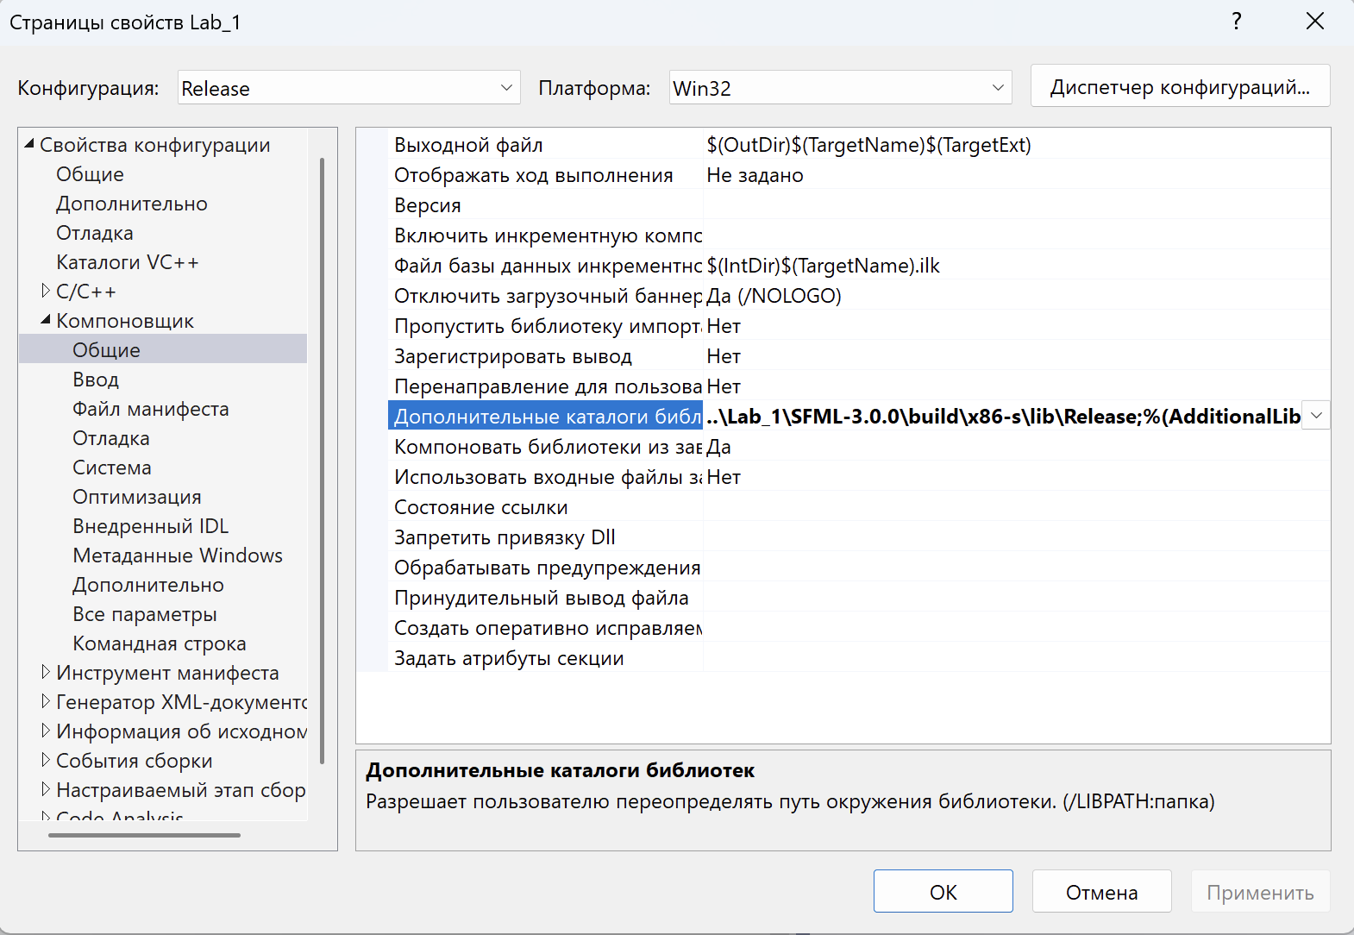

Рисунок 19 – Вказуємо шлях, де шукати бібліотеки для Win32 (Release).

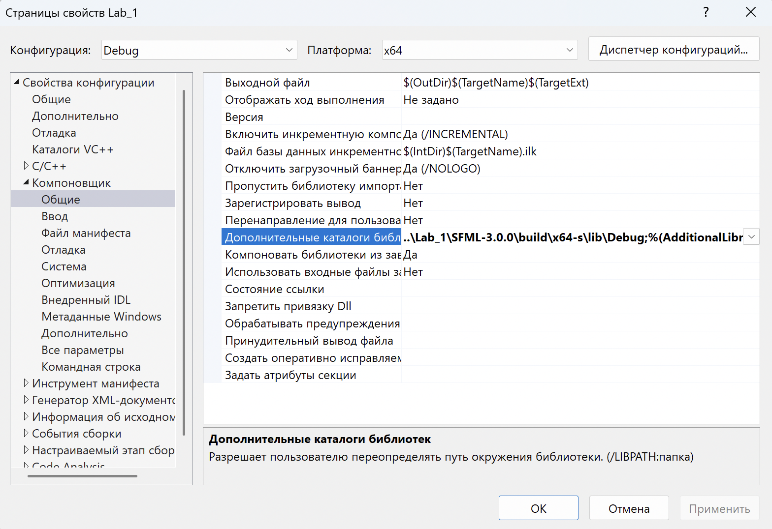

Рисунок 20 – Вказуємо шлях, де шукати бібліотеки для x-64 (Debug).

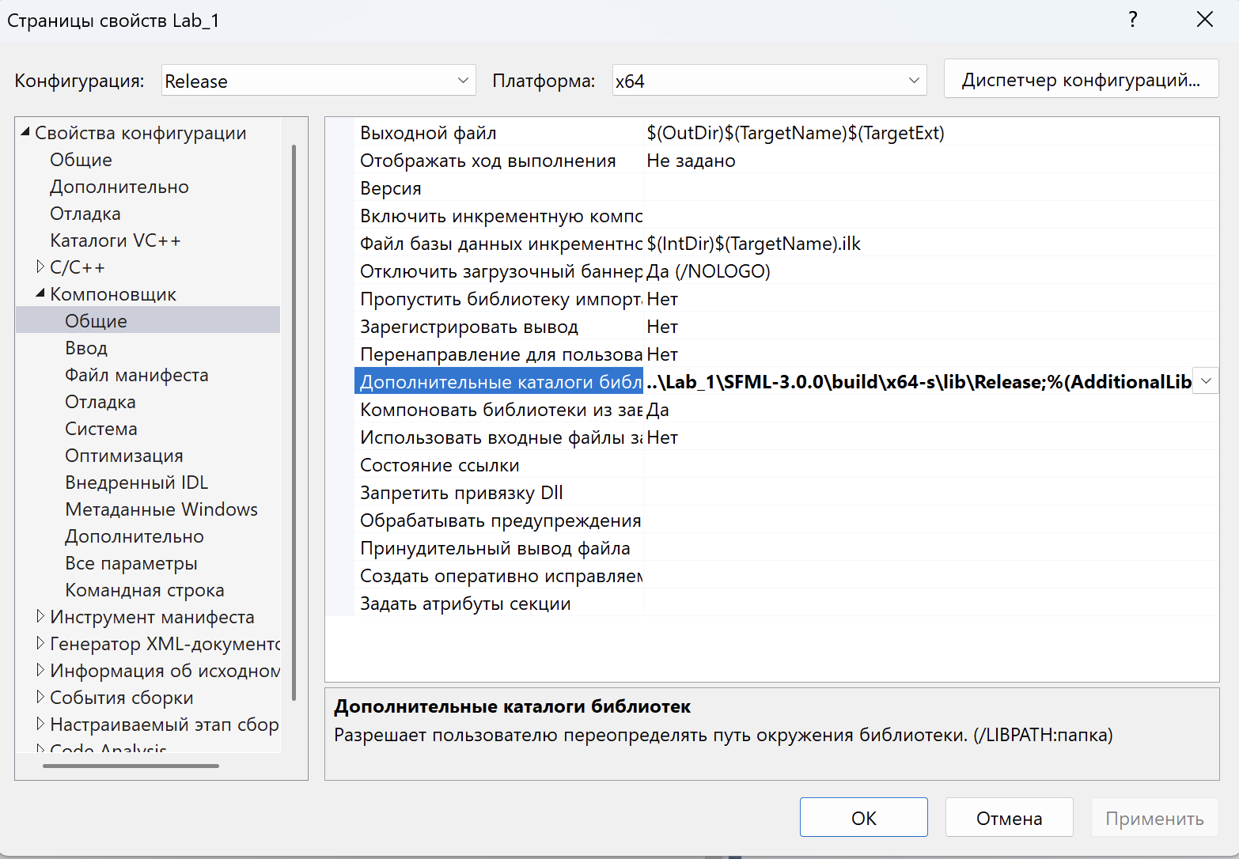

Рисунок 21 – Вказуємо шлях, де шукати бібліотеки для x64 (Release).

Також слід у розділі Linker/Input ввести саме бібліотеки, які ми шукаємо, у розділі додаткові залежності.

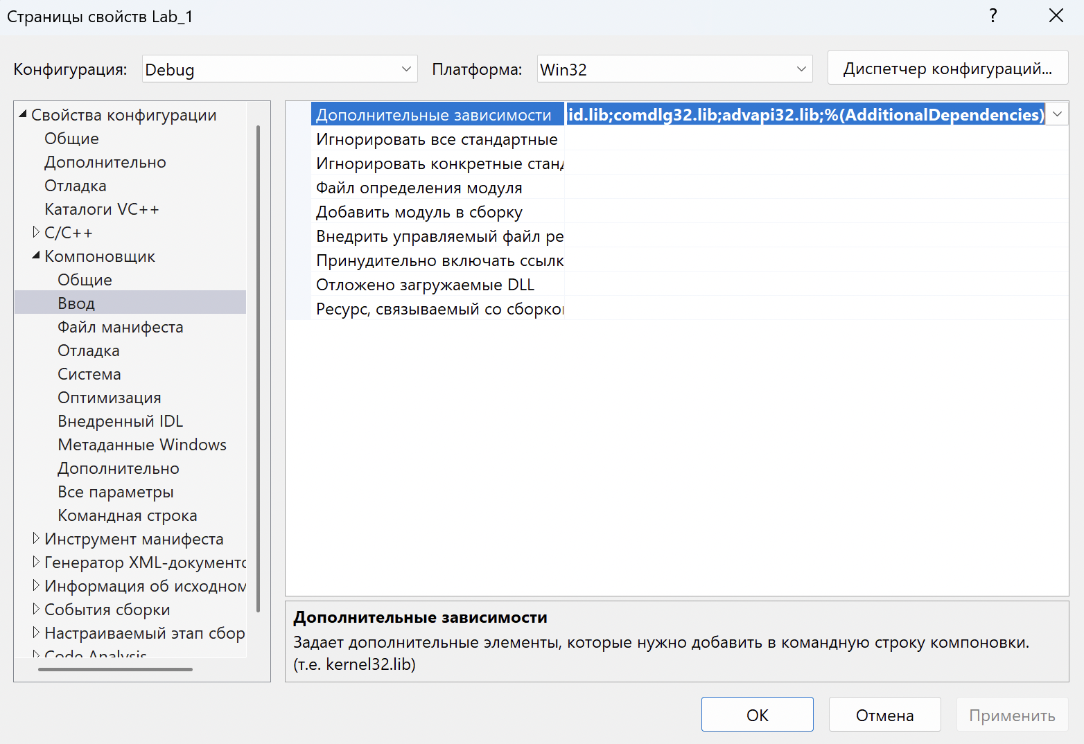

Рисунок 22 – Де прописуються назви бібліотек.

Їх буде легше показати у вигляді тексту.

* Win32
  + Debug: sfml-audio-s-d.lib;sfml-graphics-s-d.lib;vorbisfiled.lib;vorbisencd.lib;vorbisd.lib;FLACd.lib;oggd.lib;sfml-window-s-d.lib;sfml-system-s-d.lib;winmm.lib;opengl32.lib;gdi32.lib;freetyped.lib;kernel32.lib;user32.lib;winspool.lib;shell32.lib;ole32.lib;oleaut32.lib;uuid.lib;comdlg32.lib;advapi32.lib;
  + Release: sfml-audio-s.lib;sfml-graphics-s.lib;vorbisfile.lib;vorbisenc.lib;vorbis.lib;FLAC.lib;ogg.lib;sfml-window-s.lib;sfml-system-s.lib;winmm.lib;opengl32.lib;gdi32.lib;freetype.lib;kernel32.lib;user32.lib;winspool.lib;shell32.lib;ole32.lib;oleaut32.lib;uuid.lib;comdlg32.lib;advapi32.lib;
* x-64
  + Debug: sfml-audio-s-d.lib;sfml-graphics-s-d.lib;vorbisfiled.lib;vorbisencd.lib;vorbisd.lib;FLACd.lib;oggd.lib;sfml-window-s-d.lib;sfml-system-s-d.lib;winmm.lib;opengl32.lib;gdi32.lib;freetyped.lib;kernel32.lib;user32.lib;winspool.lib;shell32.lib;ole32.lib;oleaut32.lib;uuid.lib;comdlg32.lib;advapi32.lib;
  + Release: sfml-audio-s.lib;sfml-graphics-s.lib;vorbisfile.lib;vorbisenc.lib;vorbis.lib;FLAC.lib;ogg.lib;sfml-window-s.lib;sfml-system-s.lib;winmm.lib;opengl32.lib;gdi32.lib;freetype.lib;kernel32.lib;user32.lib;winspool.lib;shell32.lib;ole32.lib;oleaut32.lib;uuid.lib;comdlg32.lib;advapi32.lib;

І на останок залишилося виправити бібліотеку часу виконання.

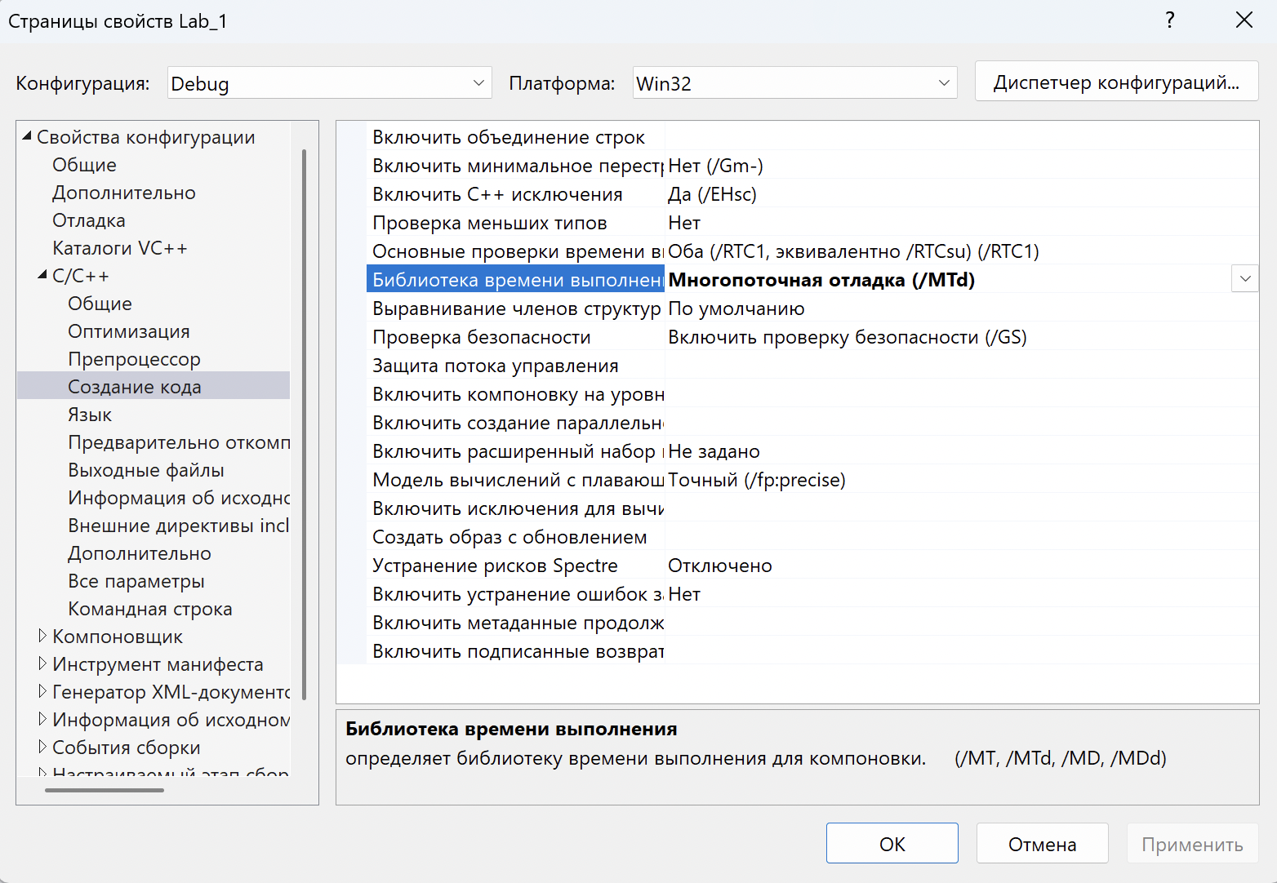

Рисунок 23 – Hалаштування бібліотеки часу виконання для Win32(Debug).

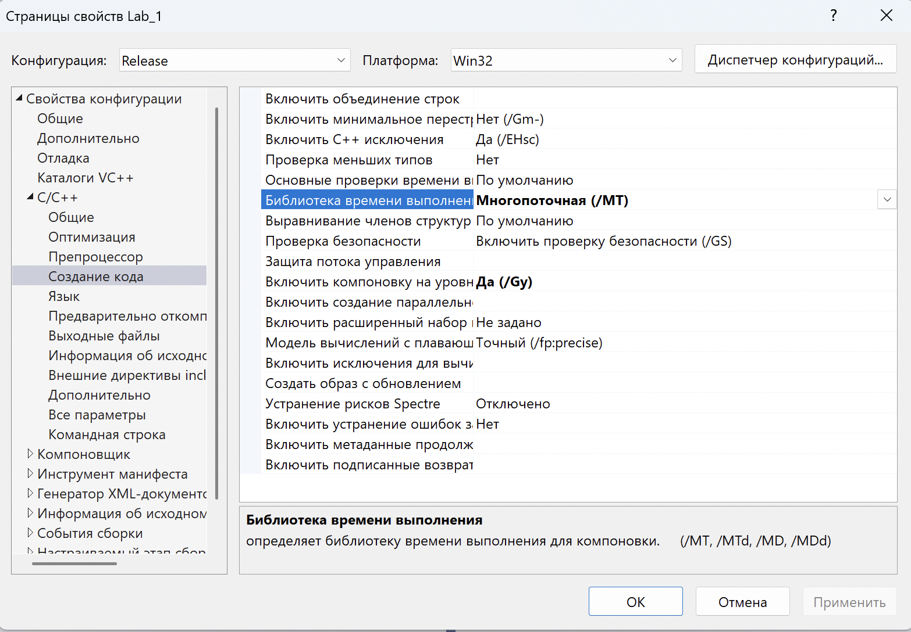

Рисунок 24 – Hалаштування бібліотеки часу виконання для Win32(Release).

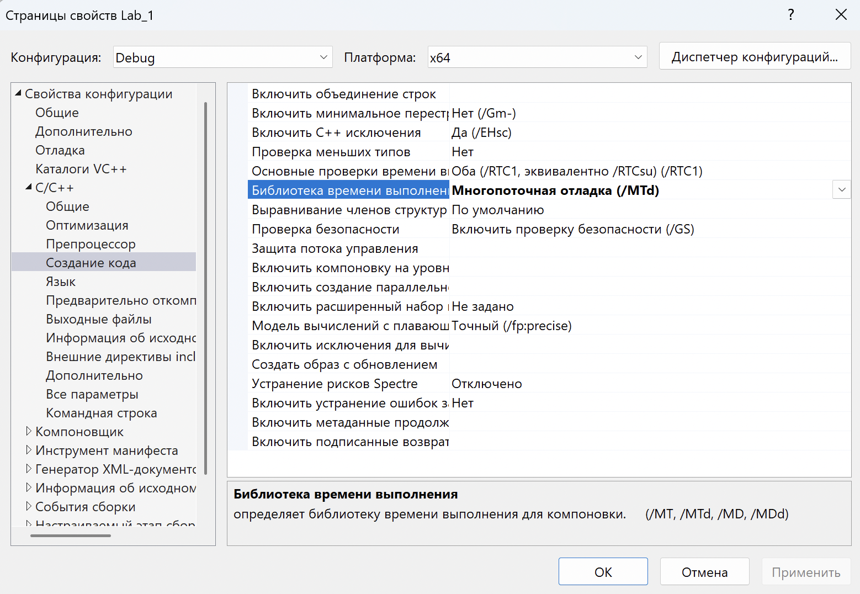

Рисунок 25 – Hалаштування бібліотеки часу виконання для x64(Debug).

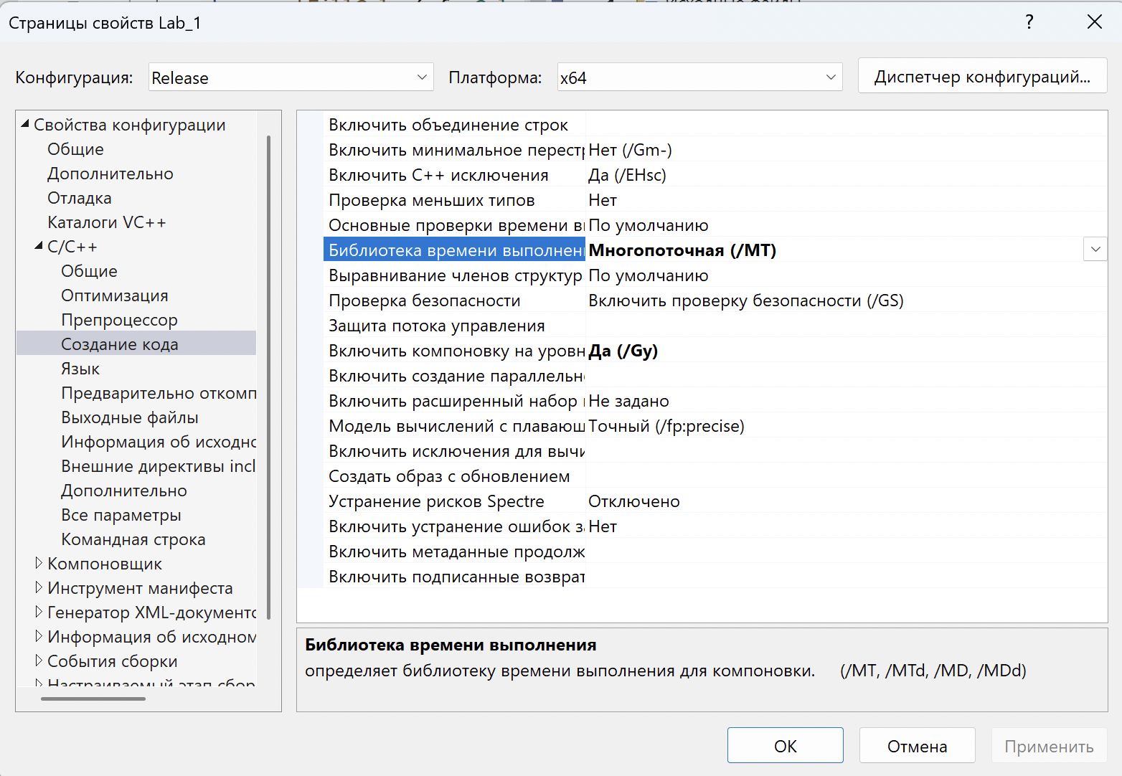

Рисунок 26 – Hалаштування бібліотеки часу виконання для x64(Release).

Створюю папку Resources/Font – і там залишаю файл шрифту “Times New Roman”. А також створюю папку Resources/image/icon – де буде емблема ДНУ. Тепер вже я готовий до написання коду програми. Так як SFML-3.0.0 – це нова версія, то ніхто не знає, як під неї писати, тому пропоную наступний плейліст “[C++ SFML 3](https://www.youtube.com/watch?v=Qqk9o2RIayw&list=PLkX_-fCkj2di5WrSIBE66j5Yq0xmHvpAv)”.

Я ж хочу прибрати консоль зовсім, тому змінюю Linker/System на вікону.

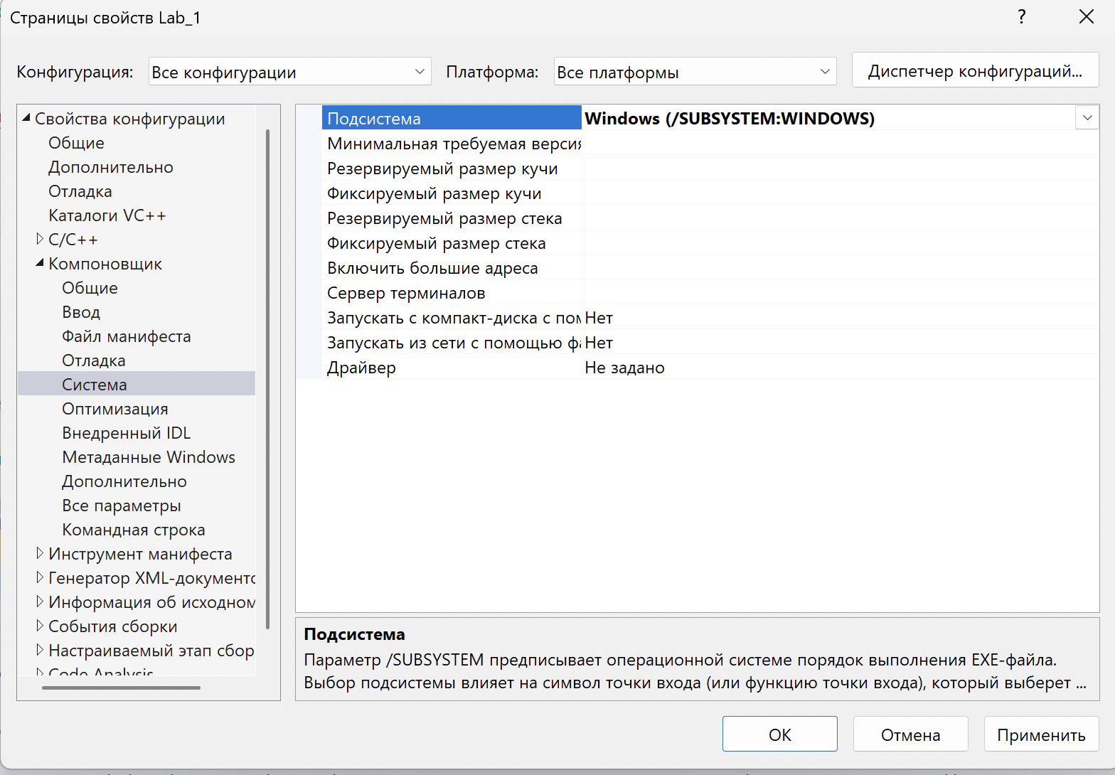

Рисунок 27 – Зміна системи під виключно віконний додаток.

**3. Код програми**

#include <SFML/Graphics.hpp>

#include <Windows.h>

#include <ctime>

#include <iostream>

#include <SFML/OpenGL.hpp>

int APIENTRY WinMain(HINSTANCE hInstance, HINSTANCE hPrevInstance, LPSTR lpCmdLine, int nCmdShow) {

srand(time(nullptr));

const sf::Font font(L"Lab_1/Resources/Font/Times_New_roman-font.ttf");

sf::RenderWindow window(sf::VideoMode().getDesktopMode(), L"Овдієнко Андрій ПА-22-2"/*, sf::Style::None*/);

sf::Image icon;

if (!icon.loadFromFile(L"Lab_1/Resources/img/Icon/Logo_of_DNU.png"))

{

std::cerr << "Failed to load icon!\n";

}

window.setIcon(icon);

int r = 0;

int g = 0;

int b = 0;

bool rl = true;

bool gl = false;

bool bl = false;

while (window.isOpen())

{

while (const std::optional event = window.pollEvent())

{

if (event->is<sf::Event::Closed>())

window.close();

}

/* glClearColor(0.0f, 1.0f, 0.0f,1.0f);

glClear(GL_COLOR_BUFFER_BIT);*/

window.clear(sf::Color(r, g, b));

window.display();

rl = rand() % 2;

gl = rand() % 2;

bl = rand() % 2;

if (rl) {

g += 1;

g = g % 256;

}

if (gl) {

b += 1;

b = b % 256;

}

if (bl) {

r += 1;

r = r % 256;

}

}

}

**4. Керівництво користувача**

Із усього, що зараз може зробити користувач – це запустити програму, котра виведе вікно, яке випадково змінює колір. Може побачити Назву програми: "Овдієнко Андрій ПА-22-2" – а сама програма буде відкрита майже на весь екран. Справа вгорі є хрестик – кнопка закриття програми. І на відміну від звичайних проектів на С++ - цей не виводе консоль.

**5. Тестовий приклад**

Запустивги програму можна побачити вікно, яке блимає. На жаль я не можу це продемострувати на фото. Але спробую. Запустимо програму.

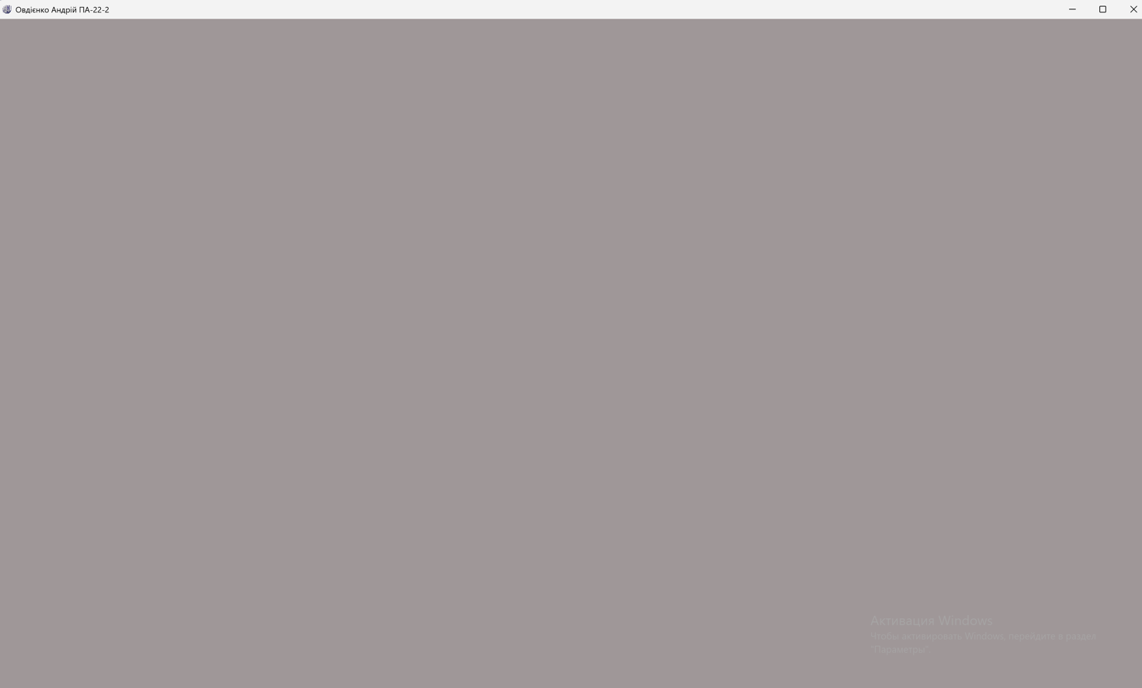

Рисунок 28 – Перший кадр, який мені вдалося зловити.

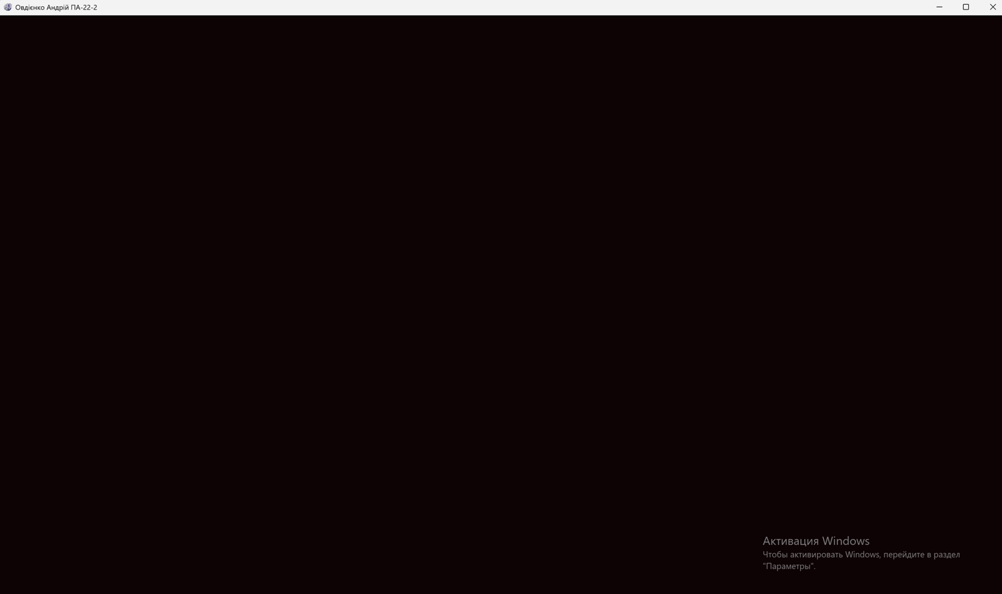

Рисунок 29 – Другий кадр, який мені вдалося зловити.

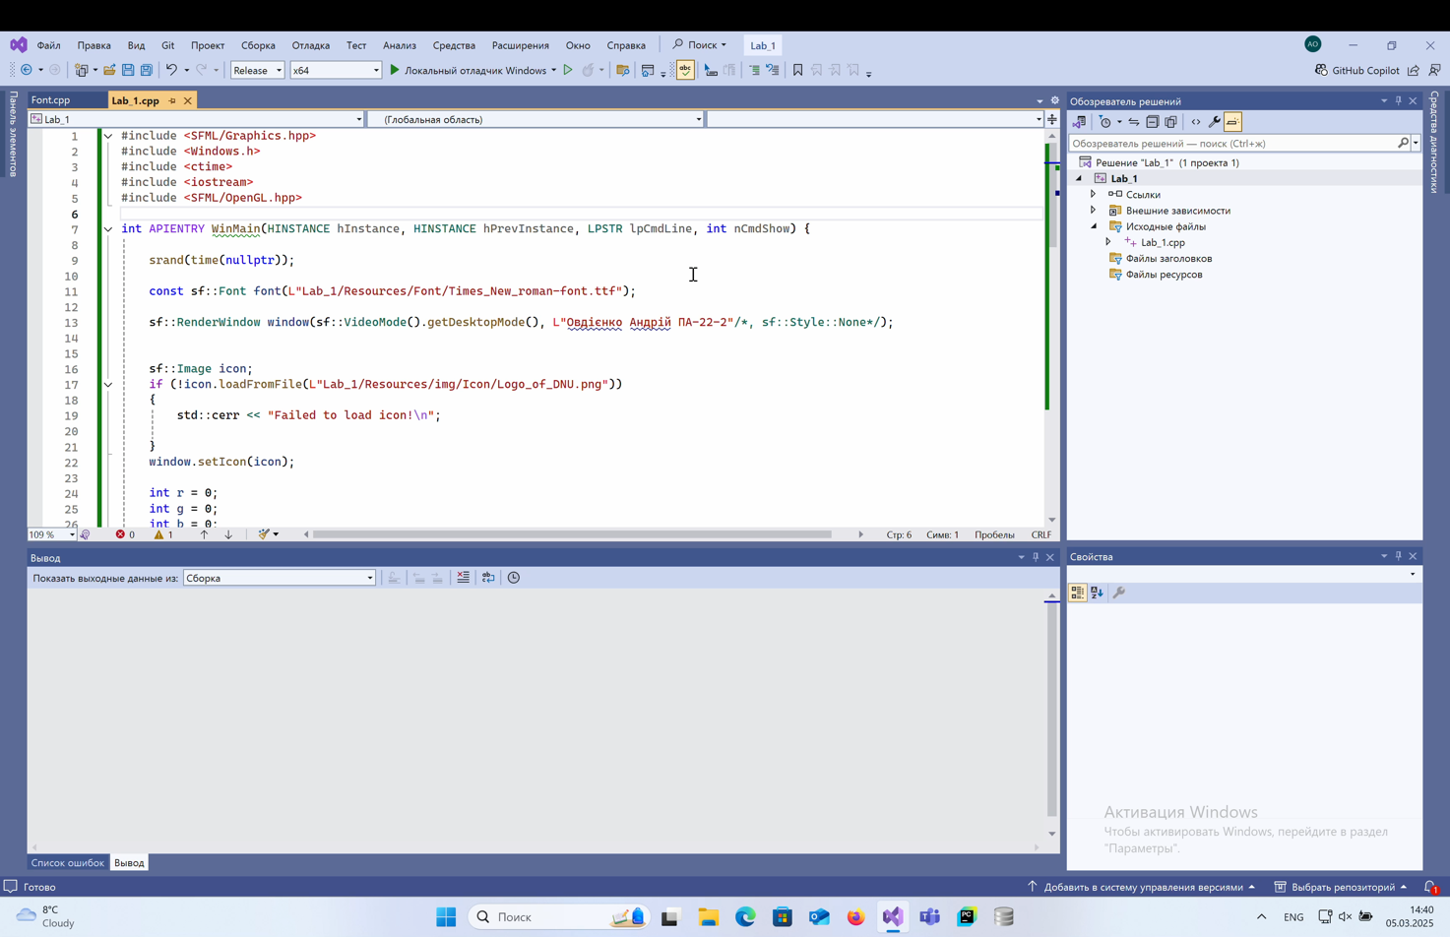Також додаю відео звіт роботи програми на 64 бітній плартформі (Release).

Відео 1 - Відео приклад роботи програми.